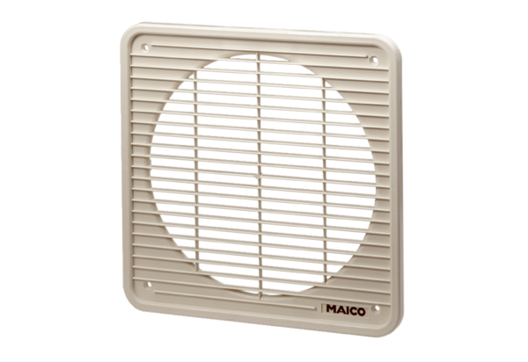Belső rács IG 30Csomagolási egység: 1 darabVálaszték: C
Termékszám: 0059.0173Gyártó: MAICO

